DAFTAR PUSTAKA

1. Saifuddin AB dkk. Buku Acuan Nasional Pelayanan Kesehatan Maternal dan Neonatal. Jakarta: PT Bina Pustaka Sarwono Prawirohardjo; 2013.
2. Damayanti, Ika Putri D. Asuhan Kebidanan Komprehensif Pada Ibu Bersalin dan Bayi Baru Lahir. Yogyakarta: Deepublish; 2014.
3. Kemenkes. Profil Kesehatan Indonesia 2016 [Internet]. 2016. Available from: www.depkes.go.id
4. Kemenkes RI. Undang-Undang No 4 Tahun 2019 Tentang Kebidanan.
5. Kemenkes RI. Peraturan Menteri Kesehatan RI no 28 Tahun 2017 Tentang Izin dan Penyelenggaraan Praktik Bidan.
6. Prawirohardjo S. Ilmu Kebidanan. Jakarta: PT Bina Pustaka Prawirohardjo; 2013.
7. Pitriani, Risa dan Rika A. Panduan Lengkap Asuhan Kebidanan Ibu Nifas Normal. Yogyakarta: Deepublish; 2014.
8. Bidan D. Buku Register Bidan D Tahun 2019-2020. Bogor; 2020.
9. Permenkes RI. Peraturan Menteri Kesehatan Republik Indonesiaa nomor 97 tahun 2014 tentang Pelayanan Kesehatan Masa Sebelum Hamil, Masa Hamil, Persalinan, dan Masa Sesudah Melahirkan, Penyelenggaraan Kontrasepsi, serta Pelayanan Kesehatan Seksual. 2014.
10. Pantikawati dkk. Asuhan Kebidanan I Kehamilan. Yogyakarta: Nuha Medika; 2010.
11. Walyani ES. Kebidanan Komunitas. Yogyakarta: Pustaka Baru Press; 2014.
12. Astuti M. Buku Pintar Kehamilan. Jakarta: EGC; 2011.
13. Sulistyawati A. Asuhan Kebidanan Pada Ibu Bersalin. Jakarta: Salemba Medika; 2010.
14. Kemenkes RI. Buku Ajar Kesehatan Ibu dan Anak. Jakarta Selatan: Pusat Pendidikan dan Pleatihan Tenaga Kesehatan; 2015.
15. Prawirohardjo S. Ilmu Kebidanan Edisi ke 3. Jakarta: PT Bina Pustaka Sarwono Prawirohardjo; 2014.
16. Manuaba IB. Ilmu Kebidanan Penyakit Kandungan & KB. Jakarta: EGC; 2010.
17. Siwi E dan EP. Asuhan Kebidanan Persalinan dan Bayi Baru Lahir. Yogyakarta: Pustaka Baru Press; 2015.
18. JNPK-KR. Asuhan Persalinan Normal. Jaringan Nasional Pelatihan Klinik Kesehatan Reproduksi. Jakarta; 2016.
19. Rukiyah A. Asuhan Kebidanan III Nifas. Jakarta: Trans Info media; 2011.
20. Mansyur dkk. Buku Ajar Asuhan Kebidanan Masa Nifas. Malang: Selaksa Media; 2014.
21. Swarjana IK. Metode Penelitian Kesehatan Edisi Revisi. Yogyakarta: CV Andi Offset; 2015.
22. Depkes RI. Buku Acuan Asuhan Persalinan Normal. Jakarta: Departemen Kesehatan RI; 2014.
23. Kementerian Kesehatan RI. Buku Ajar Kesehatan Ibu dan Anak. Jakarta Selatan: Pusat Pendidikan dan Pleatihan Tenaga Kesehatan; 2015.
24. JNPK-KR. Asuhan Persalinan Normal. Jaringan Nasional Pelatihan Klinik Kesehatan Reproduksi. Jakarta; 2013.
25. Saifudin,Rachmahadhi W. Ilmu Kebidanan. Jakarta: PT Bina Pustaka Sarwono Prawirohardjo; 2010.
26. Manurung S. Buku Ajar Maternitas Asuhan Keperawatan Antenatal. Jakarta: CV Trans Info Media; 2011.
27. Reni Y. Buku Ajar Asuhan Kebidanan Masa Nifas dan Menyusui. Jakarta: CV Trans Info Media; 2015.
28. Kemenkes RI. Buku Saku Pelayanan Kesehatan Ibu di Fasilitas Kesehatan Dasar dan Rujukan. Jakarta; 2013.
29. Rahayu MI. Ringer Laktat : Manfaat, Dosis, Efek Samping [Internet]. 9 maret. 2019. Available from: https://www.google.com/amp/s/doktersehae.com/obat-ringer-laktat/amp/
30. Nanny V. Asuhan Neonatus Bayi dan Anak Balita. Jakarta: Salemba Medika; 2011.
31. Jenny. Asuhan Kebidanan Persalinan dan Bayi Baru Lahir. Jakarta: Erlangga; 2013.
32. Indrayani. Buku Ajar Asuhan Kehamilan Cetakan Pertama. Jakarta: CV Trans Info Media; 2011.
33. Wahyuni S. Asuhan Nenonatus, Bayi dan Balita : Penuntun Belajar Praktik Klinik. Jakarta: EGC; 2012.
34. Sopian A. Sinopsis Obstetri Edisi 3. Yogyakarta: EGC; 2012.

Lampiran 1
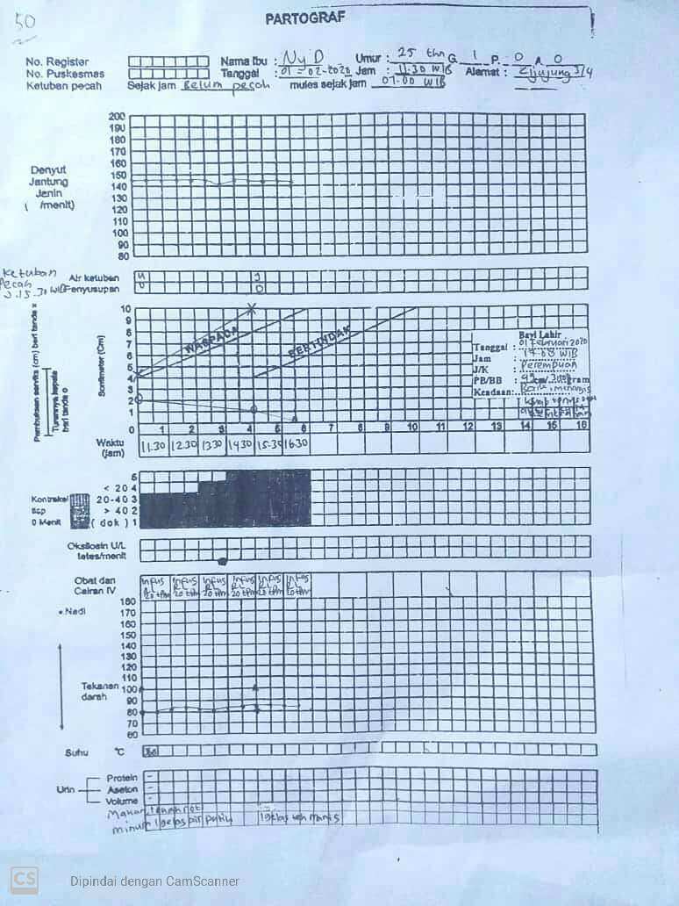

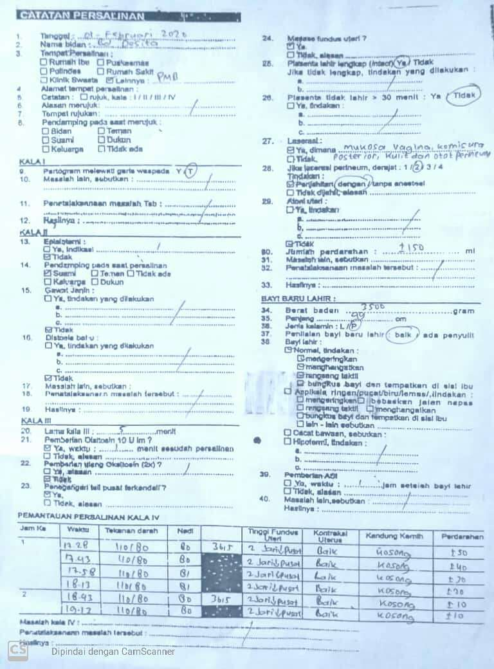

Lampiran 3
SATUAN ACARA PENYULUHAN (SAP)

Topik : Tanda Bahaya Pada Kehamilan
Sasaran : Ny. D
Hari/tanggal : 29 Januari 2020
Waktu : 10 menit
Tempat : PMB Bidan Desita Amd.Keb

- Tujuan Umum
Setelah dilakukan penyuluhan kesehatan tentang Tanda bahaya pada kehamilan, klien diharapkan memahami tentang hal tersebut.
- Tujuan Khusus
Setelah dilakukan penyuluhan kesehatan 1x10 menit Setelah mengikuti kegiatan penyuluhan, diharapkan pasangan dapat memahami tentang:
- Mengetahui Tanda Bahaya Kehamilan
- Mengetahui Masalah Lain Pada Masa Kehamilan
- Isi materi
- Tanda Bahaya Kehamilan
- Masalah Lain Pada Masa Kehamilan
- Metode
- Ceramah
- Diskusi
- Tanya jawab
- Media
- Buku KIA
- Rencana evaluasi
- Tanya jawab,
- Apa Tanda Bahaya Pada Kehamilan Kehamilan?
- Apa Masalah lain Pada Masa Kehamilan ?

- Jadwal pelaksanaan
No | Tahapan | Pelaksanaan | Waktu | Kegiatan Peserta
1 | Pendahuluan | - Pemberian Salam  - Memperkenalkan diri  - Menjelaskan tujuan penyuluhan | 1 menit | Menjawab Salam  Mendengarkan Komunikator
2 | Inti | - Apa tanda bahaya pada kehamilan kehamilan ?  - Apa masalah lain pada masa kehamilan ? | 4 menit | Mendengarkan Komunikator
3 | Evaluasi | - Melakukan dengan memberikan pertanyaan | 3 menit | Peserta menjawab pertanyaan
4 | Penutup | - Menyampaikan kesimpulan  - Memberikan media leaflet kepada peserta  - Menutup dengan salam | 2 menit | Peserta akan menyampaikan kesimpulan

MATERI
TANDA BAHAYA KEHAMILAN

          - Sakit kepala hebat
Sakit kepala bisa terjadi selama kehamilan dan sering kali merupakan ketidaknyamanan yang normal dalam kehamilan, namun sakit kepala juga akan menunjukan masalah yang serius apabila terjadi secara menetap dan tidak hilang setelah beristirahat. Sakit kepala yang hebat ini merupakan gejala dari preeklamsia.
          - Penglihatan kabur
Akibat pengaruh hormonal, ketajaman penglihatan ibu dapat berubah selama proses kehamilan. Perubahan penglihatan mungkin disertai dengan sakit kepala yang hebat, penglihatan menjadi kabur dan ibu seakan melihat adanya bintik-bintik dihadapan mata. Hal ini dapat merupakan gejala preeklamsia.
          - Bengkak pada wajah atau tangan
Hampir dari separuh ibu hamil akan mengalami bengkak yang normal pada kaki yang biasanya muncul pada sore hari dan biasanya hilang setelah beristirahat dengan meninggikan kaki. Bengkak dapat menunjukan adanya masalah serius jika muncul pada wajah dan tangan, tidak hilang setelah beristirahat dan disertai dengan keluhan fisik yang lain. Hal ini dapat merupakan pertanda anemia, gagal jantung atau preeklamsia.
          - Nyeri perut hebat
Gejala nyeri atau sakit di bagian perut saat hamil dikatakan berbahaya apabila tidak kunjung hilang meski sudah beristirahat selama beberapa waktu. Rasa nyeri tersebut dapat mengindikasi kehamilan ektopik, apendicitis, radang panggul, gastritis, infeksi saluran kemih dan batu ampedu.
          - Bayi tidak bergerak
Gerak janin mulai dirasakan oleh ibu pada bulan ke-5 atau ke-6, beberapa ibu hamil dapat merasakan gerakan bayinya lebih awal. Ketika janin tidur, gerakannya akan melemah. Normalnya, janin harus bergerak paling sedikit 3
kali periode 3 jam dan ±20 kali per hari. Gerakan janin akan lebih terasa jika ibu berbaring atau beristirahat, makan dan minum. Jika tidak merasakan gerakan janin setelah 6-8 jam, sebaiknya ibu segera memeriksakan diri ke bidan atau dokter karena kemungkinan ada masalah pada kondisi kesehatan janin, misalnya distres janin, asfiksia janin dan kematian janin.

          - Demam
Ibu menderita demam dengan suhu tubuh >38°C dalam kehamilan merupakan suatu masalah. Demam tinggi dapat merupakan gejala adanya infeksi dalam kehamilan atau malaria. Demam tinggi dapat membahayakan keselamatan ibu dan janin, karena dapat menyebabkan keguguran atau kelahiran prematur.
          - Ketuban pecah sebelum waktunya (KPSW)
Biasanya ketuban pecah menjelang persalinan, setelah ada tanda awal persalinan seperti mulas dan keluarnya lendir, bercampur sedikit darah. Cairan ketuban biasanya berwarna jernih kekuningan. Bila ketuban telah pecah dan cairan ketuban keluar sebelum ibu mengalami tanda-tanda persalinan, janin dan ibu akan mudah terinfeksi. Hal ini berbahaya bagi ibu maupun janin.Ibu perlu segera mendapat pertolongan bidan terdekat untuk di bawa ke rumah sakit.
          - Perdarahan
Perdarahan pervaginam pada kehamilan lanjut yang termasuk kriteria tanda bahaya adalah perdarahan yang banyak, berwarna merah, dan kadangkadang tetapi tidak selalu disertai dengan nyeri. Assesmen yang mungkin adalah plasenta previa atau absruptio plasenta. Perdarahan antepartum dapat berasal dari kelainan plasenta yaitu plasenta previa dan abruptio plasenta.

Lampiran 4
SATUAN ACARA PENYULUHAN (SAP)

Topik : Tanda Tanda Persalinan
Sasaran : Ny, D
Jumlah : 1
Hari/tanggal : 29 Januari 2020
Waktu : 6 menit
Tempat : PMB Bidan Desita Amd.Keb

          - Tujuan Umum
Setelah mengikuti penyuluhan diharapkan ibu hamil dapat mengetahui tanda tanda persalinan.
          - Tujuan Khusus
Setelah mengikuti penyuluhan diharapkan ibu hamil mampu :
1. Mengetahui Tanda awal persalinan
2. Mengetahui Tanda tanda persalinan
3. Mengetahui proses persalinan
- Isi materi
Terlampir
- Metode
Ceramah
- Media dan alat
Buku KIA
- Rencana evaluasi
- Sebutkan tanda awal perasalinan?
- Apa saja tanda persalinan ?

- Jadwal pelaksanaan
No | Tahapan | Pelaksanaan | Waktu | Kegiatan Peserta
1 | Pendahuluan | - Pemberian Salam  - Memperkenalkan diri  - Menjelaskan tujuan penyuluhan | 1 menit | Menjawab Salam  Mendengarkan Komunikator
2 | Inti | - Sebutkan tanda awal perasalinan?  - Apa saja tanda persalinan ? | 3 menit | Mendengarkan Komunikator
3 | Evaluasi | - Melakukan dengan memberikan pertanyaan | 1 menit | Peserta menjawab pertanyaan
4 | Penutup | - Menyampaikan kesimpulan  - Menutup dengan salam | 1 menit | Peserta akan menyampaikan kesimpulan

MATERI
TANDA PERSALINAN

- Pengertian persalinan Normal
Persalinan normal adalah terjadinya kelahiran cukup bulan dengan proses pervaginam alami tanpa komplikasi. Pelayanan persalinan sesuai dengan standar dan ditolong oleh tenaga kesehatan di fasilitas kesehatan. Telah terbukti bahwa persalinan pervaginam lebih aman bagi persalinan normal dari pada persalinan per abdominam, oleh sebab itu kita harus selalu mengupayakan persalinan normal pervaginam oleh tenaga kesehatan di fasilitas kesehatan.
- Tanda awal persalinan
            - Mulas- mulas yang teratur timbul semakin sering dan semakin lama.
            - Keluar lendir bercampur darah dari jalan lahir.
            - Keluar cairan ketuban dan jalan lahir akibat pecahnya selaput ketuban.
            - Perut kelihatan lebih melebar.
            - Perasaan sering kencing atau bahkan sulit kencing
- Tanda tanda persalinan
            - Rasa sakit yang semakin kuat
            - Terasa dorongan janin yang semakin kuat di perut bagian bawah.
            - Tekanan pada anus semakin kuat sehingga ibu semakin inggin mengejan.
            - Pecahnya ketuban sehingga pengeluaran lendir dan darah semakin banyak.
            - Saat diperiksa bidan/dokter pembukaan jalan lahir sudah lengkap
- Proses persalinan
            - Kala 1 : dimulai dari saat persalinan sampai pembukaan jalan lahir lengkap (10 cm)
            - Kala II: dimulai dari pembukaan jalan lahir lengkap sampai bayi lahir biasanya berlangsung 1-2 jam.
            - Kala III: dimulai segera setelah bayi lahir sampai lahirnya plasenta / ariari biasanya berlangsung 30 menit

Lampiran 5
SATUAN ACARA PENYULUHAN (SAP)

Topik : Senam Nifas
Sasaran : Ibu Nifas
Jumlah : 1
Hari/tanggal : 05 Februari 2020
Waktu : 10 menit
Tempat : Rumah Ny. D
- Tujuan Umum
Setelah dilakukan penyuluhan kesehatan tentang Senam Nifas, klien diharapkan memahami tentang hal tersebut.
- Tujuan Khusus
Setelah dilakukan penyuluhan dan demonstrasi 1x10 menit diharapkan klien dapat memahami tentang:
- Mengetahui Tujuan Senam Nifas
- Mengetahui tentang Manfaat Senam Nifas
- Mengetahui tentang Akibat senam nifas tidak dilaksananakan
- Mengetahui tentang Ibu yang tidak boleh melakukan senam nifas
- Isi materi
- Tujuan Senam Nifas
- Manfaat Senam Nifas
- Akibat senam nifas tidak dilaksananakan
- Ibu yang tidak boleh melakukan senam nifas
- Metode
- Ceramah
- Demontrasi
- Media
Leaflet
- Rencana evaluasi
Tanya jawab
      - Apakah tujuan Senam Nifas?
      - Apakah manfaat Senam Nifas?
      - Apakah akibat senam nifas tidak dilaksananakan?
      - Siapa sajakah ibu yang tidak boleh melakukan senam nifas?
- Jadwal pelaksanaan
No | Tahapan | Pelaksanaan | Waktu | Kegiatan Peserta
1 | Pendahuluan | - Pemberian Salam  - Memperkenalkan diri  - Menjelaskan tujuan penyuluhan dan demonstrasi | 1 menit | Menjawab Salam  Mendengarkan Komunikator
2 | Inti | - Tujuan Senam Nifas  - Manfaat Senam Nifas  - Akibat senam nifas tidak dilaksananakan  - Ibu yang tidak boleh melakukan senam nifas  - Demonstrasi | 4 menit | Mendengarkan Komunikator  dan melakukan demonstrasi
3 | Evaluasi | - Melakukan dengan memberikan pertanyaan | 3 menit | Peserta menjawab pertanyaan
4 | Penutup | - Menyampaikan kesimpulan  - Menutup dengan salam | 2 menit | Peserta akan menyampaikan kesimpulan

MATERI
MATERI SENAM NIFAS
- Tujuan Senam Nifas
Tujuan senam nifas adalah mengembalikan kekuatan otot-otot badan dan memulihkan kondisi fisik tubuh. Senam nifas dilakukan pada hari pertama sampai hari ke enam postpartum.
- Manfaat Senam Nifas
Manfaat dari senam nifas adalah :
- Mengembalikan kekuatan otot-otot badan (terutama pada Rahim, vagina, dan kandung kemih)
- Agar ibu nifas sehat dan bugar
- Untuk memperlancar BAB dan BAK
- Mempertahankan sikap tubuh yang baik
- Akibat senam Nifas tidak dilaksananakan
Akibat senam Nifas tidak dilaksananakan yaitu :
- Kekuatan otot ibu menjadi kurang optimal
- Produksi ASI kurang lancar
- Sering menyebabkan sembelit dan gangguan saat BAK
- Sikap tubuh kurang baik
- Ibu yang tidak boleh melakukan senam nifas
Ibu yang tidak boleh melakukan senam nifas yaitu :
- Ibu nifas dengan komplikasi yang belum teratasi
- Ibu nifas dengan Sesar
Lampiran 6
SATUAN ACARA PENYULUHAN (SAP)
Topik : Tanda Bahaya Bayi Baru Lahir
Sasaran : Ny. D
Hari/Tanggal : 01 Februari 2020
Waktu : 6 menit
Tempat : PMB Bidan Desita A.Md.Keb

- Tujuan Umum
Setelah mendapatkan penyuluhan, diharapkan ibu 3 dapat memahami tanda-tanda bahaya bayi baru lahir.
- Tujuan Khusus
Setelah mendapatkan penyuluhan mengenai “Tanda-tanda Bahaya Bayi Baru Lahir” diharapkan klien mampu:
      - Menyebutkan tanda-tanda bahaya bayi baru lahir.
      - Menyebutkan upaya-upaya mencegah dan mengatasi tanda-tanda bahaya bayi baru lahir.
- Materi
Terlampir
- Metode
Ceramah
- Media
Buku KIA
- Evaluasi
Ibu dapat menyebutkan tanda-tanda bahaya bayi baru lahir.

- Jadwal Kegiatan
No | Tahapan | Pelaksanaan | Waktu | Kegiatan Peserta
1 | Pendahuluan | - Pemberian Salam  - Memperkenalkan diri  - Menjelaskan tujuan penyuluhan dan demonstrasi | 1 menit | Menjawab Salam  Mendengarkan Komunikator
2 | Inti | Isi materi penyuluhan  - Menjelaskan tentang pengertian bayi baru lahir  - Menjelaskan pengertian tanda - tanda bahaya bayi baru lahir  - Menjelaskan tanda - tanda bahaya pada bayi baru lahir  - Menyimpulkan seluruh materi yang telah diberikan | 3 menit | Mendengarkan Komunikator  dan melakukan demonstrasi
3 | Evaluasi | - Melakukan dengan memberikan pertanyaan | 1 menit | Peserta menjawab pertanyaan
4 | Penutup | - Menyampaikan kesimpulan  - Menutup dengan salam | 1 menit | Peserta akan menyampaikan kesimpulan

MATERI
TANDA – TANDA BAHAYA PADA BAYI BARU LAHIR

      - Bayi tidak mau menyusu
Anda harus merasa curiga jika bayi anda tidak mau menyusu. Seperti yang kita ketahui bersama, ASI adalah makanan pokok bagi bayi, jika bayi tidak mau menyusu maka asupan nutrisinya kan berkyrang dan ini akan berefek pada kondisi tubuhnya. Biasanya bayi tidak mau menyusu ketika sudah dalam kondisi lemah, dan mungkin justru dalam kondisi dehidrasi berat.
- Kejang
Kejang pada bayi memang terkadang terjadi. Yang perlu anda perhatikan adalah bagaimana kondisi pemicu kejang. Apakah kejang terjadi saat bayi demam. Jika ya kemungkinan kejang dipicu dari demamnya, selalu sediakan obat penurun panas sesuai dengan dosis anjuran dokter. Jika bayi anda kejang namun tidak dalam kondisi demam, maka curigai ada masalah lain. Perhatikan freksuensi dan lamanya kejang, konsultasikan pada dokter.
- Sesak Nafas
Frekuensi nafas bayi pada umumnya lebih cepat dari manusia dewasa yaitu sekitar 30-60 kali per menit. Jika bayi bernafas kurang dari 30 kali per menit atau lebih dari 60 kali per menit maka anda wajib waspada. Lihat dinding dadanya, ada tarikan atau tidak.
- Pusar Kemerahan
Tali pusat yang berwarna kemerahan menunjukkan adanya tanda infeksi. Yang harus anda perhatikan saat merawat tali pusat adalah jaga tali pusat bayi tetap kering dan bersih. Bersihkan dengan air hangat dan biarkan kering. Betadin dan alcohol boleh diberikan tapi tidak untuk dikompreskan. Artinya hanya dioleskan saja saat sudah kering baru anda tutup dengan kassa steril yang bisa anda beli di apotik.

- Demam atau Tubuh Merasa Dingin
Suhu normal bayi berkisar antara 36,50C – 37,50C. Jika kurang atau lebih perhatikan kondisi sekitar bayi. Apakah kondisi di sekitar membuat bayi anda kehilangan panas tubuh seperti ruangan yang dingin atau pakaian yang basah.
- Kulit Terlihat Kuning
Kuning pada bayi biasanya terjadi karena bayi kurang ASI. Namun jika kuning pada bayi terjadi pada waktu ≤ 24 jam setelah lahir atau ≥ 14 hari setelah lahir, kuning menjalar hingga telapak tangan dan kaki bahkan tinja bayi berwarna kuning maka anda harus mengkonsultasikan hal tersebut pada dokter.

